Programme 2016 (projet)
Confrérie de la Chaîne des Rôtisseurs
Bailliage du Grand-Duché de Luxembourg

26/02 Assemblée Générale, Brasserie B13

23/04 Dîner aux Asperges, Rest. Steinmetz à Bech

3/07 Déjeuner Solstice d’été, Rest. Jardin Gourmand
à Hesperange

9/10 Déjeuner à sujet, Hôtel-Rest. Italia à Luxembourg-Gare

26/11 Dîner de Fin d’Année, Hôtel Mercure Kikuoka Golf Club
à Canach

Confrérie de la Chaîne des Rôtisseurs a.s.b.l.
14, op der Heed
L-1747 Luxembourg
www.chaine.lu

La Confrérie de la Chaîne des Rôtisseurs a.s.b.l.

Bailliage du Grand-Duché de Luxembourg

a le grand plaisir de vous inviter à son

Assemblée Générale 2015

chez notre confrère

Jan Schneidewind

Officier Maître-Rôtisseur

Brasserie B13

L - 8058 BERTRANGE / 13, beim Schlass

Vendredi, le 26 février 2016 à 19.00 hrs

Tenue de ville & Ruban Sautoir

Assemblée Générale Ordinaire 2015

Ordre du jour

- Allocution du Bailli-Délégué
- Rapport du Chancelier (délibération / décharge)
- Rapport de l’Argentier
- Rapport des Commissaires aux comptes
Délibération sur les comptes / décharge
- Décharge du Conseil d’Administration (C.A.)
- Adoption de nouveau(x) membres du C.A.
- Élection des Commissaires aux comptes
- Cotisations 2017
- Présentation des activités 2016
- Divers

Francis Sandt Claude Linster

Bailli-Délégué, Argentier Conseiller gastronomique

bailli@chaine.lu c.linster@chaine.lu

L’Apéritif sera servi vers 20.00 hrs

et le Dîner Amical vers 20.30 hrs.

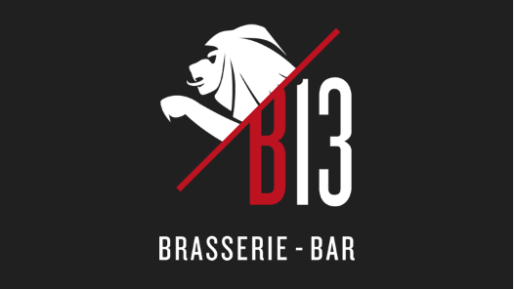

Dîner Amical

Crémant Schumacher-Lethal, Wormeldange

offert par notre consoeur Monika Schumacher

*****************
Terrine de Campagne
*****************

Choucroute garnie

*****************

Mini Bombe glacée

*****************

Café mignardises

*****************

Eaux minérales et café compris, autres boissons non comprises

Le Dîner Amical est à un prix préférentiel de 30 € et

les non-membres sont les bienvenus moyennant paiement de 60 €.

Merci de bien vouloir nous renvoyer la fiche d’inscription par fax au

n° 26 74 75 61 ou par courrier le 22.02.2016 au plus tard.

Brasserie - Bar B13 Tél. : +352 27 32 41 41
13, beim Schlass Fax : +352 27 32 48 48

L - 8058 BERTRANGE info@b13.lu

